Eksperiment – Refleksion og brydning

Refleksion

Formål
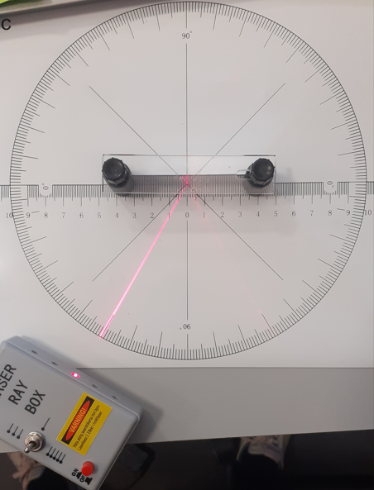
Formålet med forsøget er at eftervise refleksionsloven.
Figur 1

Teori
Når en bølge reflekteres ved grænsen mellem to medier, gælder der at indfaldsvinklen er identisk med refleksionsvinklen
$$i=r$$

Udførelse
Lav forsøgsopstillingen som ses på figur 1.
Varier indfaldsvinklen og mål den tilhørende refleksionsvinkel.

Måleresultater
Måling nr. | $$i (^{∘})$$ | $$r (^{∘})$$
1
2
3

Konklusion
Er i = r?
Hvorfor måler vi 3 gange?

Brydning

Formål
Formålet med forsøget er at undersøge brydningsvinklen og sammenligne den med indfaldsvinklen

Teori
Når en bølge brydes ved passage fra et medie til et andet medie, vil bølgens udbredelseshastighed ændres og dermed brydes bølgen. Brydningsvinklen er forskellig fra indfaldsvinklen.
$$i≠b$$

Udførelse
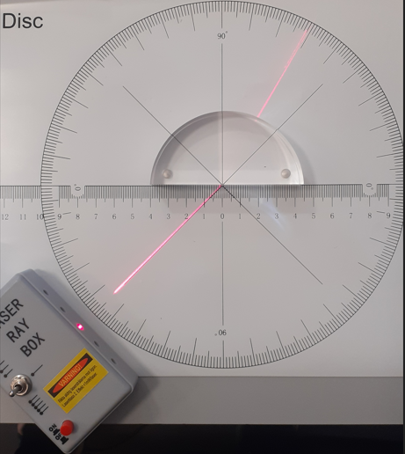
Her skal udføres 2 forsøg.
1 forsøg hvor lyset sendes fra luft til glas (se figur 2) og 1 forsøg hvor lyset sendes fra glas til luft (se figur 3)

Måleresultater

Del 1
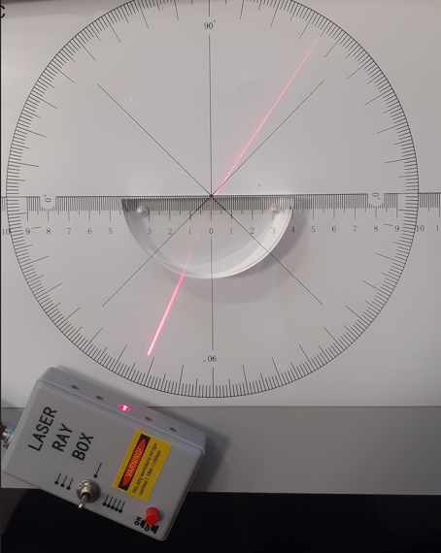
Fra luft til glas:
Figur 2
Måling nr. | $$i (^{∘})$$ | $$b (^{∘})$$
1
2
3

Del 2
Fra glas til luft:
Måling nr. | $$i (^{∘})$$ | $$b (^{∘})$$
1
2
3
Hvad sker der når indfaldsvinklen bliver meget stor? Aflæs den vinkel hvor der skabes totalrefleksion.
Figur 3

Konklusion
Er i ≠ b?
Fra luft til glas (hurtigt medie til langsomt medie) er b mindre eller større end i?
Fra glas til luft (langsomt medie til hurtigt medie) er b mindre eller større end i?

EKSTRA
Brydningsloven (Snells lov)
Brydningsloven siger at når en bølge bevæger sig fra et medium A med udbredelseshastigheden $v_{A}$, til et medium B med udbredelseshastigheden $v_{B}$, kan forholdet mellem sinus til indfaldsvinklen og sinus til brydningsvinklen beregnes med
Forskellige størrelser isoleret.
Brydningsvinklen isoleret
$$b=\sin^{-1}\left(\sin\left(i\right)⋅\frac{v_{B}}{v_{A}}\right)$$
Indfaldsvinklen isoleret
$$i=\sin^{-1}\left(\sin\left(b\right)⋅\frac{v_{A}}{v_{B}}\right)$$
Udbredelseshastigheden I medium B isoret
$$v_{B}=\frac{\sin\left(b\right)}{\sin\left(i\right)}⋅v_{A}$$

$$\frac{\sin\left(i\right)}{\sin\left(b\right)}=\frac{v_{A}}{v_{B}}$$
b
Medium A, med udbredelseshastighed v_{A}
Medium B, med udbredelseshastigheden v_{B}
$$i$$

Opgave
Bestem udbredelseshastigheden i glasset når lysets udbredelseshastighed i luft sættes til $3,00⋅{10}^{8}\frac{m}{s}$

